**G# minor**

1. 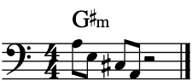
2. 